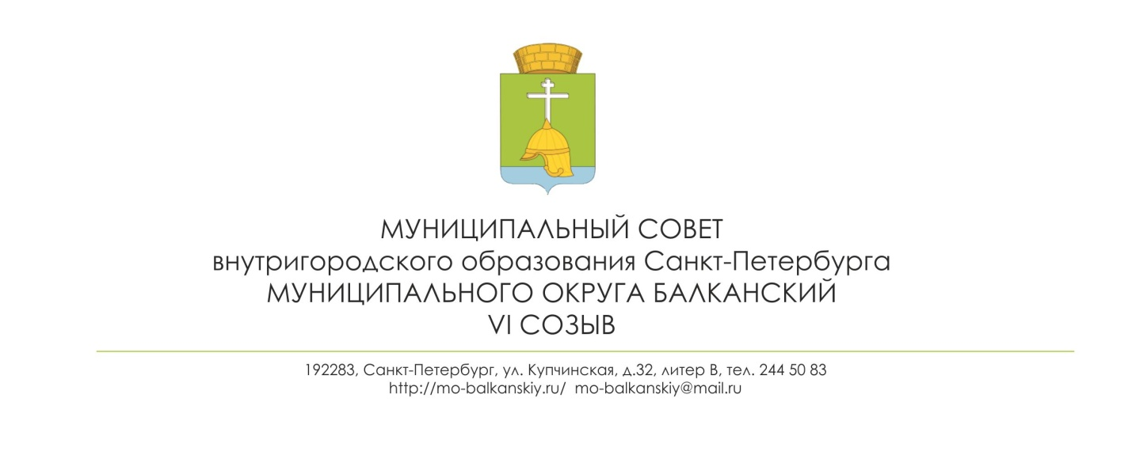РЕШЕНИЕ
28.04.2020 г. № 10

«Об исполнении бюджета МО
МО Балканский за 2019 год»
(ПРОЕКТ - 1 чтение)

В соответствии со статьей 264⁶ БК РФ, статьей 26 Устава муниципального образования муниципальный округ Балканский, Положением о бюджетном процессе в муниципальном образовании муниципальный округ Балканский, Муниципальный Совет муниципального образования муниципальный округ Балканский Санкт-Петербурга
РЕШИЛ:
1. Утвердить отчет об исполнении бюджета внутригородского муниципального образования Санкт-Петербурга муниципальный округ Балканский за 2019 год согласно приложению № 1 к настоящему решению:
- по доходам в сумме 122 633,7 тыс. рублей;
- по расходам в сумме 120 977,2 тыс. рублей;
- по профициту бюджета в сумме – 1 656,5 тыс. рублей.
2. Утвердить показатели:
- доходов бюджета внутригородского муниципального образования Санкт-Петербурга муниципальный округ Балканский за 2019 год по кодам классификации доходов бюджетов, согласно приложению № 2 к настоящему решению;
- расходов бюджета внутригородского муниципального образования Санкт-Петербурга муниципальный округ Балканский за 2019 год по ведомственной структуре расходов бюджета согласно приложению № 3 к настоящему решению;
- расходов бюджета внутригородского муниципального образования Санкт-Петербурга муниципальный округ Балканский за 2019 год по разделам и подразделам классификации расходов бюджетов согласно приложению № 4 к настоящему решению;
- источников финансирования дефицита бюджета внутригородского муниципального образования Санкт-Петербурга муниципальный округ Балканский за 2019 год по кодам классификации источников финансирования дефицитов бюджетов, согласно приложению № 5 к настоящему решению;
3. Настоящее решение вступает в силу на следующий день после даты его официального опубликования.
4. Опубликовать настоящее решение в газете «Купчинские просторы».
5. Контроль за исполнением решения возложить на Главу муниципального образования муниципальный округ Балканский Лебедева С.А.

Глава муниципального образования –
председатель муниципального Совета
муниципального округа Балканский С.А. Лебедев

